RANDONNEE USEP : LE PLATEAU DES 1000 ETANGS

LES ETANGS

Le plateau des 1000 étangs
Sur un vaste plateau vallonné et raboté par les glaciers, les hommes se sont associés à la nature pour transformer en étangs des zones marécageuses et des tourbières incultivables. Les eaux acides de ces plans d’eau n’ont jamais permis une grande productivité et leur exploitation a progressivement été abandonnée.

Après les glaces
Les étangs, comme les autres zones humides (tourbières ou marais) se nichent, pour la plupart, dans des dépressions formées par l’érosion glaciaire. Au cours des deux derniers millions d’années de l’ère quaternaire, une épaisse couverture de glace a recouvert le plateau. Cette calotte glaciaire a disparu depuis environ 12 000 ans. Les moines du Moyen-Age, modelant les reliefs, ont tiré avantage de la topographie et exploité les tourbières. Ils ont été les premiers maîtres de la gestion de l’eau. C’est ainsi que sont nés les étangs.

Un cycle infini

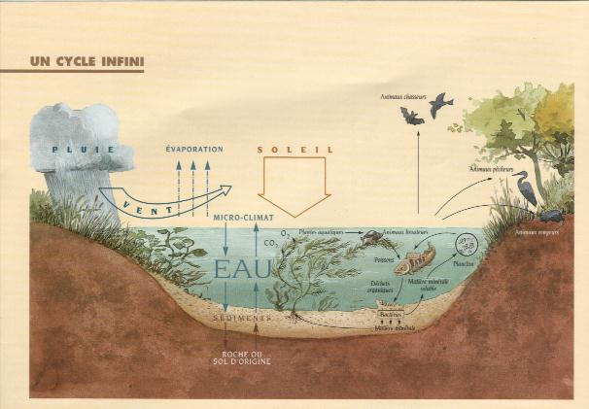
Les étangs sont des étendues d’une eau peu profonde qui se renouvelle très faiblement. Alimentés par les eaux de pluie et de ruissellement, ils constituent de véritables capteurs solaires et redistribuent une énergie lumineuse nécessaire à la croissance des végétaux. Le brassage et la circulation des eaux tempérées en surface et des eaux plus froides du fond, produisent des courants thermiques propices à l’oxygénation de l’eau. Le vent en stimule l’évaporation et contribue au maintien de ce taux d’oxygène.
Le fond des étangs est recouvert d’une vase produite par les interactions entre le sol originel et les dépôts aquatiques, végétaux et animaux. Cette vase contribue au taux d’acidité de l’eau et détermine la production biologique de l’étang.
Comme pour tout écosystème, l’équilibre d’un étang est perpétuellement remis en question par l’évolution des échanges entre tous les éléments qui le composent.

Les étangs et les hommes
La végétation spontanée des étangs était liée à une gestion traditionnelle du mode cyclique. Héritée du Moyen-Age, l’exploitation alternait tous les 3 à 6 ans des périodes de mise en eau et des périodes d’assèchement temporaire, en été ou en hiver, appelé assec. Ce temps de repos permettait d’assurer l’entretien des étangs et de reconstituer sa fertilité. Dans les étangs asséchés en été, on cultivait le millet, l’orge et le sarrasin. Mais cette agriculture de fond d’étang a pratiquement disparu aujourd’hui et bien peu d’agriculteurs pratiquent encore l’assec.

Quel avenir pour les étangs ?
L’abandon progressif des campagnes et la fin d’un mode de gestion traditionnel associant la pisciculture à l’agriculture, menacent l’avenir des étangs. Leurs berges s’envasent, ils s’assèchent, la pollution touche les ruisseaux qui les alimentent, leurs eaux s’acidifient sous l’action des résineux. Ces évolutions peuvent être accentuées localement par l’intensification des pratiques agricoles, le développement des sports de plein air, le piétinement qui en découle et la privatisation liée aux loisirs.

Prenez garde aux étangs
Les berges des étangs sont instables, certaines parties sont flottantes. Ne vous aventurez pas au bord. Elles sont fragiles : veillez à ne pas les dégrader.
Appréciez la quiétude des étangs et des forêts. Ecoutez les oiseaux et ne troublez pas le refuge des animaux.
Souvenez-vous que beaucoup d’étangs sont des propriétés privées.
Ne vous baignez et ne pratiquez les sports nautiques que dans les zones aménagées et autorisées.
La pêche est soumise à autorisation : renseignez-vous auprès des sociétés de pêche ou des propriétaires d’étangs.

